TIÊU CHUẨN NHÀ NƯỚC
TCVN 2549-78
NỒI HƠI VÀ NỒI CHƯNG NƯỚC
KÝ HIỆU TƯỢNG TRƯNG CHO CÁC CƠ CẤU ĐIỀU KHIỂN
Cơ quan biên soạn và trình duyệt:
Cục Tiêu chuẩn
Ủy ban Khoa học và Kỹ thuật Nhà nước.
Cơ quan xét duyệt và ban hành:
Ủy ban Khoa học và Kỹ thuật Nhà nước.
Quyết định ban hành số 510 KHKT/QĐ ngày 4 tháng 12 năm 1978

NỒI HƠI VÀ NỒI CHƯNG NƯỚC
KÝ HIỆU TƯỢNG TRƯNG CHO CÁC CƠ CẤU ĐIỀU KHIỂN
Tiêu chuẩn này áp dụng cho các nồi hơi, nồi chưng nước đặt cố định và qui định các ký hiệu tượng trưng bố trí trên bảng, bàn điều khiển nhằm làm rõ chức năng thực hiện của các cơ cấu điều khiển của nồi hơi và nồi chưng nước.
1. KHÁI NIỆM CHUNG
1.1. Ký hiệu tượng trưng có thể sử dụng riêng hoặc kết hợp với nhau.
1.2. Bố trí ký hiệu tượng trưng phải đảm bảo thực hiện chính xác và tin cậy các thao tác khi điều khiển công việc của nồi hơi, nồi chưng nước.
1.3. Trong ký hiệu tượng trưng có thể kèm theo các chữ cái hoặc số nếu sử dụng các hệ thống điều khiển (điều khiển chọn lọc hay điều khiển khác), ký hiệu tượng trưng không rõ ràng và ký hiệu cùng nghĩa.
2. KÝ HIỆU CƠ BẢN
Số TT | Ký hiệu | Tên gọi của ký hiệu
2.1 | 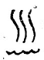 | Hơi nước
2.2 |  | Nước
2.3 |  | Không khí
2.4 |  | Nhiên liệu rắn
2.5 | 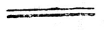 | Nhiên liệu khí
2.6 | 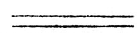 | Nhiên liệu lỏng
2.7 | 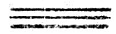 | Khí có khói
2.8 | 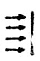 | Áp suất
2.9 | 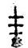 | Nhiệt độ
2.10 | 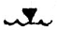 | Mức nước
2.11 |  | Thời gian
2.12 | 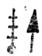 | Đốt nóng
2.13 | 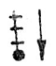 | Làm nguội
2.14 | 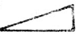 | Lượng (tiêu thụ)
3.1 | 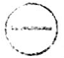 | Đóng mạch
3.2 | 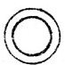 | Ngắt mạch
3.3 | 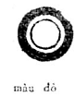 | Ngắt sự cố
3.4 | 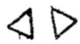 | Mở
3.5 | 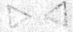 | Đóng
3.6 | 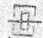 | Khóa chuyền (đóng đường)
3.7 | 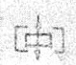 | Thông đường
3.8 | 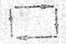 | Thao tác tự động
3.9 | 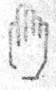 | Thao tác bằng tay
3.10 | 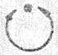 | Điều chỉnh
3.11 | 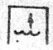 | Cấp nước
3.12 | 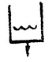 | Tháo nước
3.13 | 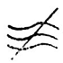 | Khử khí
3.14 | 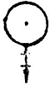 | Thổi thông gió
3.15 | 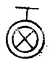 | Thổi sạch
4. LIÊN HỢP CÁC KÝ HIỆU (Ví dụ)
Số t.t | Ký hiệu | Tên gọi ký hiệu
4.1 | 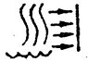 | Áp suất hơi nước
4.2 | 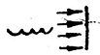 | Áp suất nước
4.3 | 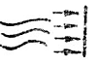 | Áp suất không khí
4.4 | 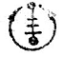 | Điều chỉnh nhiệt độ
4.5 | 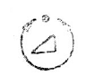 | Điều chỉnh lượng
4.6 | 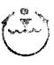 | Điều chỉnh mức nước

